薬草調査実習
事 前 学 習 ６月１２日（金）
実 習 ６月１９日（金）
事 後 学 習 ６月２６日（金）、

１．はじめに
赤蔵山には非常に多くの薬草が生えている。本講座では金沢大学の佐々木先生を講師に迎え赤蔵山に生育する薬草の薬効について学ぶ。また、得られたデータをパワーポイントでまとめるとともに、押し葉標本を作製する。

２．赤蔵山の薬草のデータベース化
佐々木先生から説明して頂いた薬草の和名や薬効を記録する。さらに、写真を撮り、ＧＰＳで位置情報を調べ記録する。写真は薬草の全体像がわかるように撮るのはもちろんのこと、花や葉などの各部も個別に撮るなど、その薬草の特徴がよくわかるように工夫する。これらのデータは、事後学習でまとめて、『赤蔵山薬草ハンドブック』作成のためのデータとする。

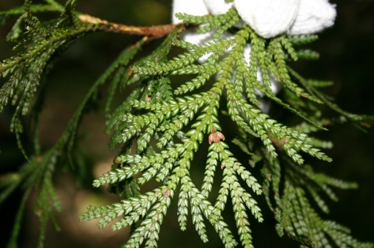

図１．アスナロの写真

３．押し葉標本の作製
写真を撮り終えた薬草を、根掘りで採集する。このとき、根を切ってしまわないように植物から数センチ離れた場所に根掘りを刺すようにする。土をよく落としてビニール袋に入れ、採集番号を記入し持ち帰る。
持ち帰った植物は押し葉にする前に根を水で洗い土をしっかり落とす。水気を取った後、新聞紙に挟み込み（はさみ紙）、はみ出さないように形を整えて、水分を吸収するための替え紙を間に挟み、重しを載せておく。替え紙は、最初は１～２日ごとに交換し、新しい乾いた新聞紙に替える。半乾きになれば、替え紙の交換は１～２週間に１回でよい。交換の際には、はさみ紙も開き、植物を空気にさらすとともに状態を点検し、形を整える。
１～２ヶ月後、完全に乾燥した植物は、Ａ３サイズのケント紙（台紙）にはり、採集者ラベルに和名や採集場所、緯度・経度、採集日などを記入し、台紙に貼りつけて完成させる。

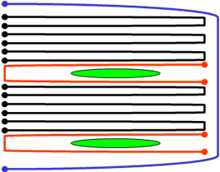

図２．押し葉にした状態
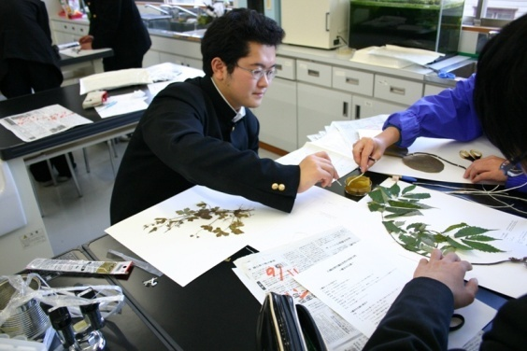

図３．過去の生徒の様子

４．実習の動き
５班に分かれて活動する。スムーズに採集や記録ができるように、役割分担を事前に決めておく。あまり広がっていると話が聞こえにくいのでできるだけ班で固まって行動する。なお、採集の順番はＡ班から順に回ってくるので、細い道では班順に並んで移動する。

記録１： 佐々木先生の説明を記録する。
（話されたことは、すべて書く）
記録２：採集の記録全般を記入する。
写 真：薬草の写真をいろいろな角度から撮る。
写真が識別できるよう記録する。
１人は地図への記録も行う。
コンパス：緯度・経度を記録２に伝える。
採 集：根掘りを使って薬草を採集し、採集番号札をつけて袋に保管する。
※スマートフォンは、位置情報をオンにして撮影する。
記録１ | 2人
記録２
写 真 | 2人（1人は地図記入を兼ねる）
コンパス
採 集 | ２人
①順番がきた班の班員は、佐々木先生の近くに集まる。
②記録１が佐々木先生の話を聞き、メモをとる。
③上記と同時進行で、写真係が薬草を撮影し、撮影内容を記録する。
④写真撮影が終わったら、採集係が根ほりで採集し、採集番号札をつけて袋に保管する。
⑤コンパス係は緯度・経度を記録２に伝え、環境を記録２と相談し記録する。

- 撮影した写真が識別できるように、植物を撮影する前に採集番号をカメラで撮影しておくこと。

服装は体育服と運動靴とする。かぶれや虫刺され防止のため、長袖・長ズボンを原則とする。（肌を露出させないことが基本）。採取の際は、軍手を着用する。小雨決行。
赤蔵山から戻ったら、生物実験室で標本を整理し、はさみ紙にはさむ作業を行う。
班ごとにテーブルにつき、作業を行う。その工程も記録として残し、パワーポイントにもりこむ。

５．事後学習について
事後学習では、得られた情報を班ごとに共有し、パワーポイントを用いてデータベースを作成する。（全員）
標本は乾燥後、台紙に貼り、採集者ラベルを書いて完成させる。
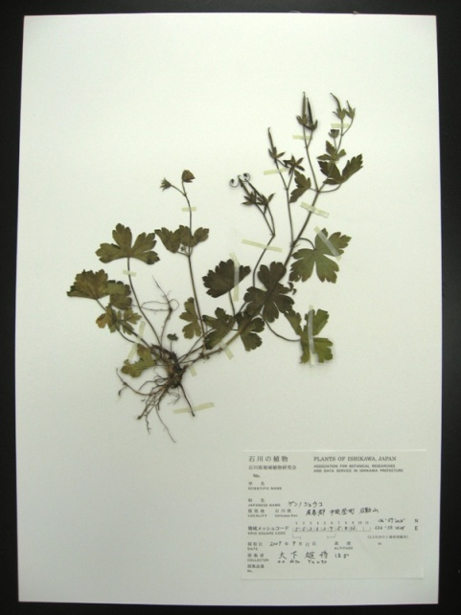

図４．完成した標本

図５．採集者ラベル

【パワーポイント例】

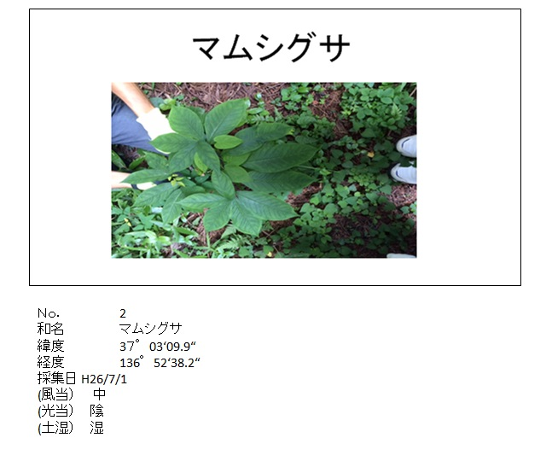

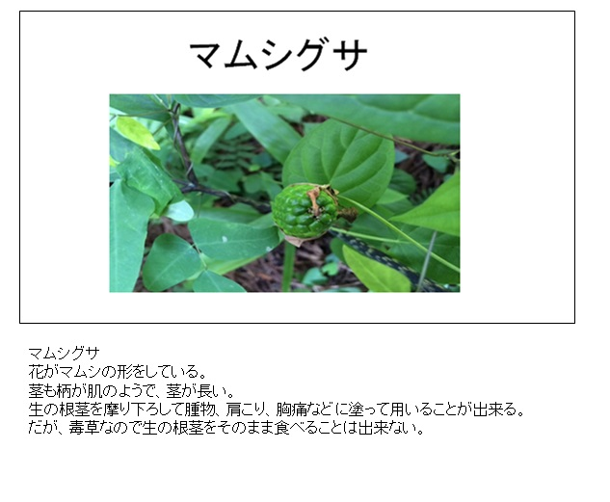

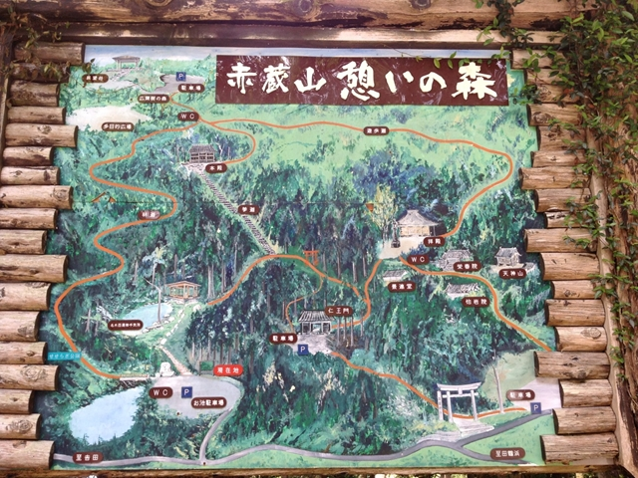
行程
③
⑤
⑥
④
①
②
①赤蔵山駐車場（地図の右下）→②仁王門→③拝殿→④参道→⑤本殿→⑥展望台（徒歩 約１時間）
展望台からはバスで下山となります。

Exif情報について
フルスペル：Exchangeable image file format （読み方：エグジフ）
Exifとは、デジタルカメラで撮影した画像データに、撮影条件に関する情報（メタデータ）を追加して保存できる画像ファイル形式の規格のことである。Exifでは、撮影した日時やデジタルカメラの機種、絞り値、画素数、ISO感度といった情報を記録することができる。これらの付加情報によって、データの管理や、機器同士のデータ交換、最適な設定での出力などが実現されている。

プライバシーを守るには
GPS付きのカメラで撮影した場合、位置情報が写真に記録されるようになっています。
Facebookやtwitter.comに上げる写真は、これらのデータは削除されます。しかしブログや掲示板などは、データは削除されずに残ってしまいます。メールで送る場合、そのまま送信すると位置情報も一緒に送られてしまいます。
今回、位置情報を入れて記録するのは
googleの写真管理サービス「Picasa」では、位置情報がある写真は地図で表示されるようになります。
https://picasaweb.google.com/lh/myphotos?noredirect=1

薬草調査実習 班割り

【事後処理】
替え紙当番
植物を押し葉にするため水分を吸収するための替え紙を取り替えなければならない。
担当者を決めよう。

写真の処理【写真係】６月１９日～２５日
Google Classroomの「15H自然科学研究Ⅰ」にアップロードしておく。事後学習ではコンピュータ室のPCでダウンロードして用いる。

15H自然科学研究Ⅰ」の「クラスで共有」をタップすると、詳細を入力するページを開ける。
下線の部分に、班名と写真番号(自分たちでわかるもの)を書き込む。
📎マークをタップし、写真を選ぶ。写真のタイトルはその時の日付時間になるので注意。
複数枚を同時にアップロードするなら、撮影順番通りにしておくと分かりやすい。
送信マーク(紙飛行機形)を押すと完了。
Wi-Fi下でやるとよい。

パワーポイント作り 提出締切６月２６日（金）授業２時間

パワーポイントへのまとめ方
班の写真やデータをもとに、パワーポイントでデータベースをつくる。

コンピュータ室のPCを使って、Google Classroomの「15H自然科学研究Ⅰ」にアクセスする。
自分のIDとパスワードを入れなければならない。
自分が欲しい写真をタップして開くと、ダウンロードのお皿に↓のマークが出てくるので、保存する。
保存先は、students＞2020年度>SSH>授業>1年>自然科学研究Ⅰ>Unit2薬草調査実習＞「班名」

・植物名、写真はスライド上に記す。
・記録係が記録したデータを、ノート部分に書き入れる。
曖昧な情報は調べて、必要な情報を収集し、補って完成させること。
・パワーポイントを提出用フォルダに入れる。
・配布資料４スライド（横）として印刷したものを小林先生まで提出する。

標本づくり ９月ごろ
・標本の仕上げ（台紙に貼り完成させる）必ず作業に係わる。

記録１ | 2人
記録２
写 真 | 2人  メイン撮影  ＋地図記入
コンパス
採 集 | 2人
提出用 班

○係分担

○替え紙当番

